**Алгоритм проведения утреннего фильтра в группе ДОУ**

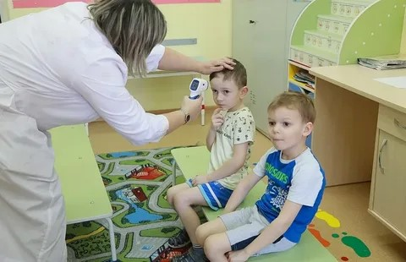

С 7.00 до 7.20 воспитатель осуществляет проветривание групповой комнаты, а сам в это время находится в раздевалке и ведет утренний фильтр.

Во время приема детей воспитатель находится в раздевалке (при условии, если в групп с детьми находится младший воспитатель, который присматривает за детьми). К приходу детей раздевалка д/быть чистой и в ней д/быть идеальный порядок. Ребенок заходит с родителями с улицы в раздевалку, воспитатель здоровается, доброжелательно улыбается вошедшим, измеряет температуру у ребенка и его родителей бесконтактным термометром и начинает беседовать с родителями о самочувствии ребенка: как спал ночью, нет ли жалоб на боли, плохое настроение; какое физическое состояние ребенка, не было ли дома рвоты, жидкого стула, сыпи, не проявлял ли признаков вялости или раздражительности, беспокойства).

Далее воспитатель в присутствии родителя делает визуальный осмотр ребенка:

1.Кожные покровы на наличие сыпи или синяков от травм;

2. Ротовую полость на наличие воспалительных процессов;

3. Волосяной покров с целью профилактики педикулеза;

4.Состояние ногтей. Чистоту одежды, обуви и соответствие их сезону, погодным условиям, температуре в группе, обращает внимание на исправность замков, молний, застежек, наличие пуговиц и шнурков.

5 Если воспитатель заметил сыпь, ссадины, синяки, он обязательно должен зафиксировать эти данные в тетради утреннего фильтра и поставить в известность медицинского работника или дежурного администратора о состоянии ребенка.

6. Если родители привели ребенка в детский сад неопрятного, с длинными и грязными ногтями и т.д., воспитатель корректно объясняет родителям о том, в каком виде необходимо приводить ребенка в детский сад и в дальнейшем проводит индивидуальную работу с этой семьей.

7.После беседы с родителями ребенка, воспитатель предлагает родителям сделать запись в журнале приема и выдаче детей.

8. После проведения утреннего фильтра воспитатель наводит порядок в раздевалке, на рабочем столе, убирает все инструменты, проверяет состояние записей в журналах утреннего фильтра приема и выдачи детей.